|  |  |
| --- | --- |
| Balken_neu4 |  |
|  |

Steife Brise

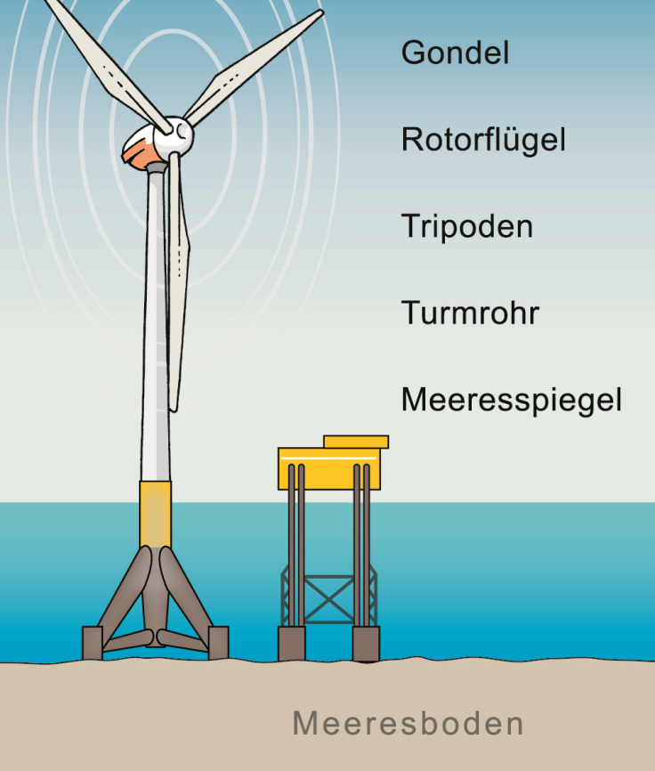

1 Windkraftanlage

a) Ordne zu, indem du Begriffe und Zeichnung verbindest.

b) Ergänze in der Skizze die Piles

c) Überlege!

Die Anzahl der Piles beträgt pro Tripod .

d) Beschreibe die Herausforderungen beim Bau von Windkraftanlagen auf hoher See.

Der Bau einer Offshore-Windkraftanlage ist

schwierig, da

2 Der Weg des Stroms von der Windkraftanlage zur Küste.

a) Verfolge den Weg des erzeugten Stroms bis zur Küste.

|  |  |  |  |  |  |  |  |  |  |  |
| --- | --- | --- | --- | --- | --- | --- | --- | --- | --- | --- |
|  |  |  |  |  | Verbindungskabel | |  | |  | |
| Rotor |  |  |  |  | |
|  |  | in der Gondel |  |  | |  | |
|  |  |  |  |  |  | |  | |  | |
|  | | | | | | | | | | |
|  | | Konverter zur Anbindung  an Stromnetz | | | |  | |  | |  |
|  | |  | |  |
|  | |  | |  |
|  | |  | |  | |  |

b) Bei der Anbindung der Windkraftanlagen an das Stromnetz auf dem Festland gibt es noch Probleme. Benenne diese.

3 Windräder unter Wasser

Der NABU begrüßt die Windräder über Wasser und sieht sie doch auch kritisch.

Bewerte dies für die Windräder unter Wasser.